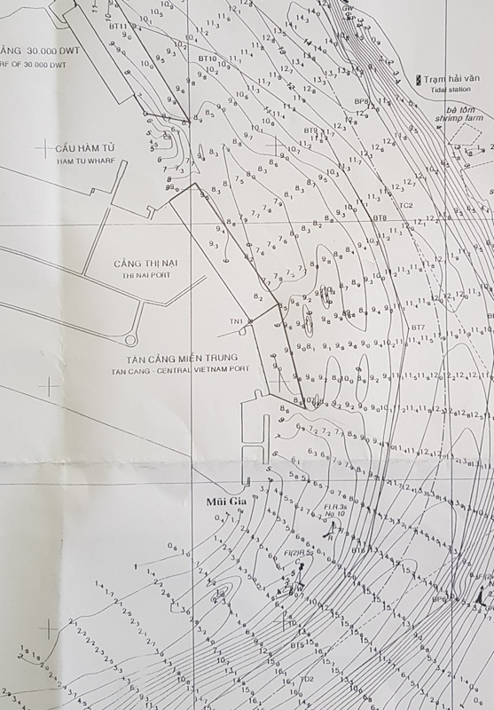

**T28**

**T27**

**T26**

**T25**

**T24**

**T23**

**CẦU CẢNG TÂN CẢNG MIỀN TRUNG**

**CẦU CẢNG THỊ NẠI**